Отчет начальника Журавского территориального отдела администрации Новоселицкого муниципального округа Ставропольского края за 2021 год.

Общая площадь земель территориального отдела составляет 25,796 га. Земельный фонд распределяется по категориям земель следующим образом:
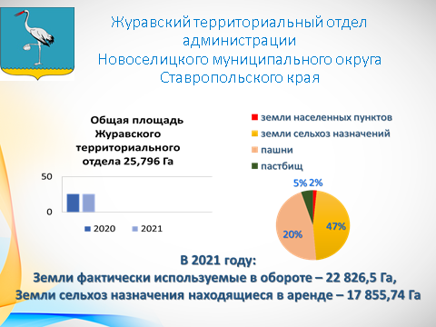

На территории села Журавского и поселка Артезианский проживает 3904 человека. с. Журавское 3098 человек поселок Артезианский –806 человек Всего подворий 1287
В 2021 году родилось – 33 человека, умерло – 34 человека.
На территории с.Журавского и п. Артезианский проживают представители 23 национальностей.

Первоочередная задача, которая стоит перед территориальным отделом – это исполнение полномочий, предусмотренных 131-ФЗ «Об общих принципах организации местного самоуправления в Российской Федерации», законами Ставропольского края и Положением о Журавском территориальном отделе администрации Новоселицкого муниципального округа Ставропольского края.
Эти полномочия осуществляются путем организации повседневной работы территориального отдела, подготовке нормативно-правовых актов, в том числе проектов решений Совета Депутатов Новоселицкого муниципального округа, проведения встреч с жителями и активом села, осуществления личного приема граждан начальником и муниципальными служащими территориального отдела, рассмотрения письменных и устных обращений.
В целях оперативного информирования населения о деятельности территориального отдела используется официальный сайт, где размещаются нормативные документы, график и прием граждан разными структурами. Информация сайта регулярно обновляется, что позволяет «держать в курсе» население, о тех событиях и мероприятиях, которые проводятся в селе.
Территориальным отделом ведется работа с осужденными к обязательным и исправительным работам
В 2021 году на территории Журавского территориального отдела отбывали наказание 11 осужденных., которые отбывая свое наказание, помогали благоустраивать и содержать территорию с. Журавского и п. Артезианский в чистоте.
Рабочей группой по взаимодействию с комиссией по делам несовершеннолетних и защите их прав Новоселицкого муниципального округа за 12 месяцев был проведён 21 рейд. Одной из функций рабочей группы является выявление семей, в которых дети нуждаются в помощи государства в связи с безнадзорностью. Информация о таких семьях поступает из самых разных источников: от населения, по телефону, при посещении этих семей лично начальником тер.отдела, при проведении межведомственных рейдов (в том числе вечернее время, совместно с казачьим патрулем, участковым уполномоченным), а также непосредственно от комиссии по делам несовершеннолетних и защите их прав при администрации Новоселицкого муниципального округа.
За 12 месяцев 2021 года на учете и контроле в администрации Новоселицкого округа состоят 5 семей, находящихся в социально опасном положении, в которых воспитываются 14 детей, снята с учета 1 семья Перехода Альбины А.
Журавским территориальным отделом этим семьям оказывалась всяческая помощь моральная, материальная в виде продуктовых наборов, неоднократно предоставлялся транспорт для посещения больниц, социальных учреждений. По просьбе одиноко проживающих стариков осуществлялся покос сорной растительности на их территории.
В 2021году в Журавском территориальном отделе получили социальную поддержку 1113 получателей. Отмечается рост выплат социальной поддержки так :
в 2019г. было 15 378 894 руб.
в 2020г. – 24 480 043 руб.
в 2021г. - 33 243 992 руб.
Территориальным отделом осуществляется первоначальный воинский учет. Расходы осуществляются за счет федерального бюджета, запланировано и исполнено 221 791 руб. 82 коп.
Всего на первичном воинском учете состоит 505 человек.
В 2021году из числа казачества было подписано 3 договора по мобилизационному резерву.

Основное направление работы территориального отдела в рамках осуществляемой социальной политики - это организация качественной работы с населением. Через обращения граждан как письменные, так и устные формируются и корректируются планы осуществляемой работы как повседневной, так и долгосрочной.
В основном это жизненные вопросы: выдача различных справок, выдача характеристик, оформление выписок из похозяйственных книг, проблемы жизнеобеспечения. В своей работе территориальный отдел стремился к тому, чтобы ни одно обращение жителей не осталось без рассмотрения.
За 2021 год выдано - 813 справок
На территории Журавского территориального отдела работает административная комиссия
В 2021 году было проведено 2 заседания административной комиссии, на которых рассмотрено 2 административных дела:
- нарушение правил благоустройства (складирование и хранение мусора) был вынесен штраф в размере 500руб.
В бюджет поступило 500 рублей.
И было вынесено 1 предупреждение по тем же нарушениям.

В рамках деятельности консультативного совета (Совета Мира и дружбы) по рассмотрению проблемных вопросов в сфере этноконфессиональных отношений на территории Журавского территориального отдела было проведено 5 заседаний одно из которых с привлечением настоятеля храма Архистратига Михаила в селе Журавском священником Елисеем Ивановым и представителем мусульманской общественности Рабадановым Курбаном Курбановичем.

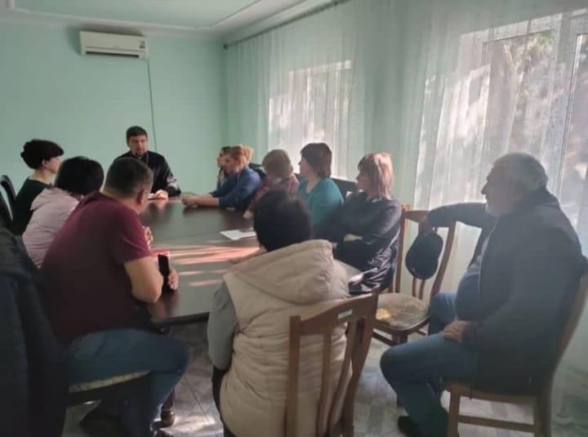

Журавским территориальным отделом уделяется большое внимание обеспечению пожарной безопасности.
Через официальный сайт и личные беседы с гражданами и руководителями хозяйств, работниками отдела ведется разъяснительная работа о недопущении нарушений в пожароопасный период.
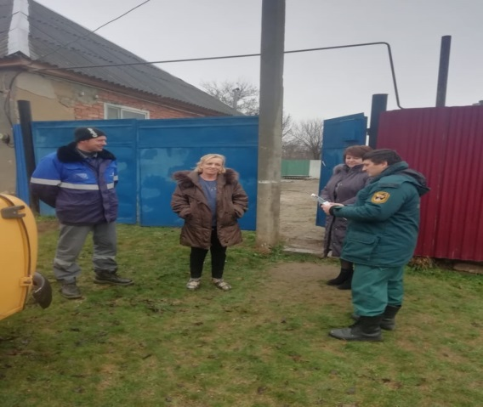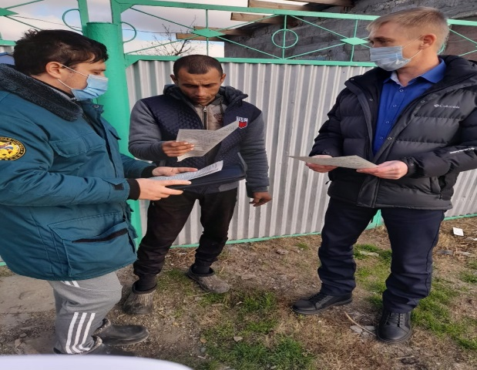
Территориальным отделом на протяжении всего года поддерживается порядок на территориях общего пользования в виде скашивания сорной растительности. Производится опашка населенных пунктов села Журавского и посёлка Артезианский. Постоянно ведутся работы по очистке ливневых стоков.
На 01.01.2022 года территориальным отделом поставлено в очередь на улучшение жилищных условий 4 семьи .
В 2021 году субсидии на приобретение жилья не выделялись.
Финансирование расходов на содержание территориального отдела осуществлялось за счет средств, предусмотренных в Бюджете Новоселицкого муниципального округа Ставропольского края.
Доведённые бюджетные ассигнования в 2021году Журавскому территориальному отделу администрации Новоселицкого муниципального округа Ставропольского края составили в сумме 23 048 456 рублей 94 копейки.
За 2021 год Журавским территориальным отделом осуществлены расходы на сумму 20 194 959 рублей 52 копейки, ( исполнение составило 87,62%) которые включают в себя расходы на выполнение мероприятий следующих программ:
Расходы производились в соответствии с утверждённой программой «Осуществление местного самоуправления в Новоселицком муниципальном округе Ставропольского края», которая состоит из подпрограмм:
- «Развитие транспортной системы и обеспечение безопасности дорожного движения на территории Новоселицкого муниципального округа Ставропольского края» кассовое исполнение по данной программе - составило 10 421 421 руб. 60 коп.
В 2021 году в рамках реализации подпрограммы « Дорожное хозяйство и транспортная система» государственной программы Ставропольского края «Развитие транспортной системы» были проведены работы по ремонту участка автомобильной дороги общего пользования местного значения по ул. Мира в п. Артезианский протяженностью 355 метра, и по ул. М. Наргана в селе Журавском протяженностью 1,557 км. на сумму 9 225 770,40 (из них: местный бюджет - 2 536 455 руб. 60 коп., краевой бюджет – 6 689 314 руб.80 коп.) .
Выполнены работы по ремонту участков автомобильных дорог общего пользования местного значения в с. Журавском и п. Артезианском на сумму 249 991руб.
.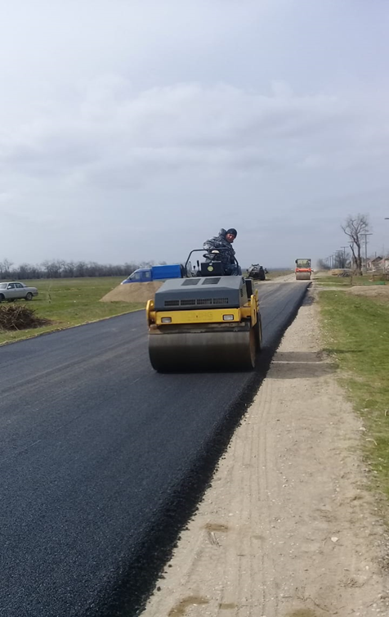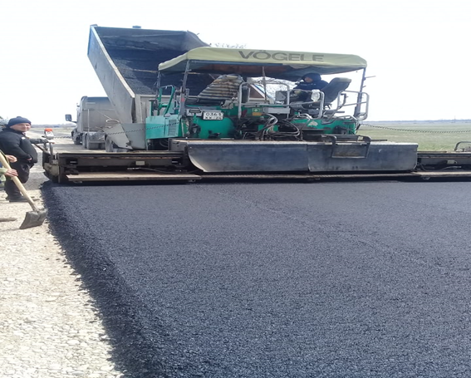
А также были заключены договора на зимнее содержание дорог местного значения
-услуги по подготовке сметной документации
- установлены знаки, «Муляжи» на уличной дорожной сети возле школы
- устранены замечания и проведены работы по безопасности дорожного движения, нанесена дорожная разметка с приобретением эмали.
В рамках подпрограммы "Благоустройство территории Новоселицкого муниципального округа Ставропольского края" были произведены работы по благоустройству территории с. Журавского и п. Артезианский на общую сумму - 5 236 018 руб. 37 коп.
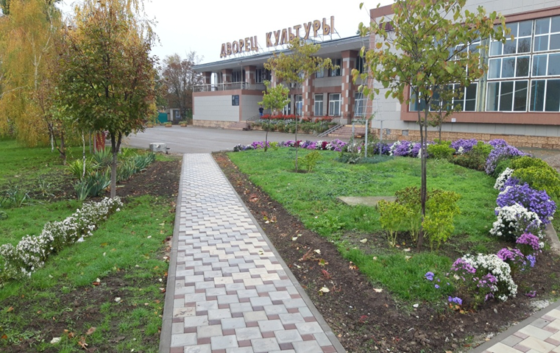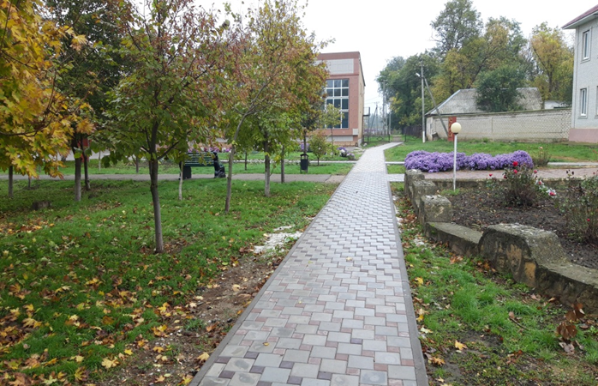
В рамках реализации программы Ставропольского края «Поддержка местных инициатив» было проведено «Благоустройство территории общего пользования центральной площади села Журавского Новоселицкого округа Ставропольского края, на сумму 2 461 928 (два миллиона четыреста шестьдесят одна тысяча девятьсот двадцать восемь) руб. 68 копеек. Из них
краевой бюджет: 1 746 027 рублей 22 коп..
Местный бюджет: 482 901 рубль 46 коп.,
Средства индивидуальных предпринимателей, организаций – 150 000 рублей,
Средства населения – 83 000 рублей.

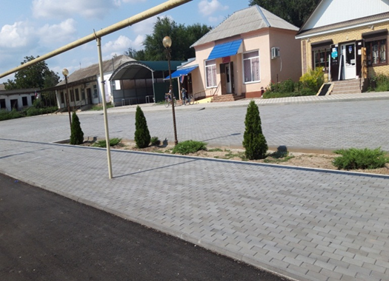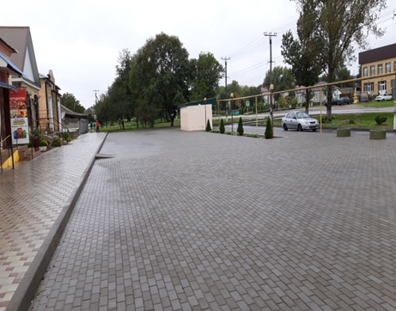

- Установлено оборудование для детской площадки в п. Артезианский за счет средств местного бюджета на сумму 449 000 рублей 00 коп.
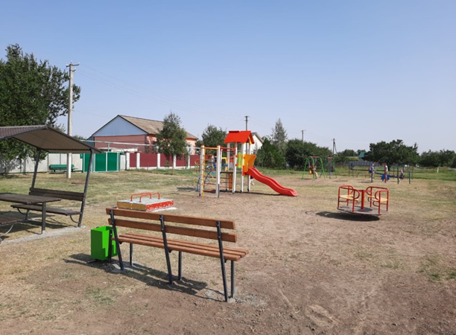
Отремонтировано оборудование на детской площадке с. Журавского (ул. Шоссейная , ул. Московская) – на сумму 30 000 рублей.

- «Содержание уличного освещения» в 2021 году кассовые расходы составили 587 731 руб. 79 коп. Средства использованы на оплату поставки электроэнергии, содержание и ремонт уличного освещения.
-«Организация содержания объектов озеленения» освоено в 2021 году на сумму 38 325 рублей,
-«Организация сбора и вывоза твердых бытовых отходов» освоено на 85 704 рубля.
-«Прочие мероприятия по благоустройству территории» кассовые расходы составили 1 158 056 руб. 99 коп.
На территории территориального отдела силами работников территориального отдела с привлечением населения и работников других организаций проведено 24 субботника.

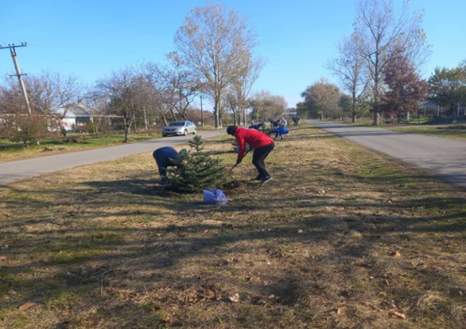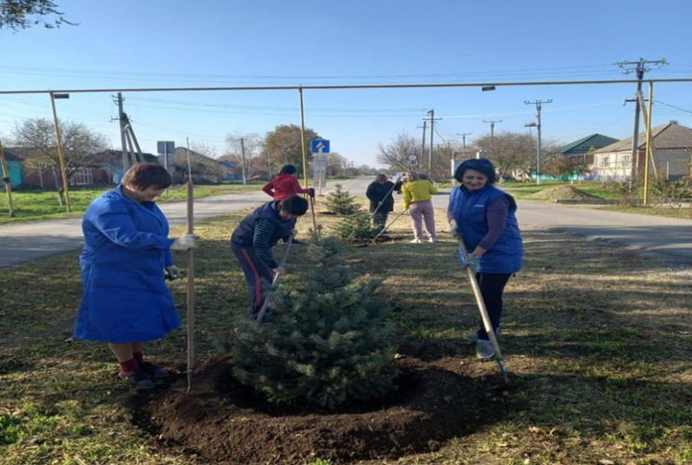
В целях «Обеспечения реализации муниципальной программы» и другие общегосударственные вопросы израсходовано 4 315 727 руб. 73 коп..

Журавским территориальным отделом запланированы следующие приоритетные направления в работе:
1. Принять участие в программе по реализации проектов поддержки местных инициатив;
2. Участие в программе развитие дорожной сети;
3. Организация работ по наведению санитарного порядка на территории села Журавского и посёлка Артезианский;
4. Усиление контроля за соблюдением правил по благоустройству жителями и организациями села Журавского и посёлка Артезианский
5. в 2022г. принять участие в программе Комфортная городская среда и в 2023г. осуществить Благоустройство общественной территории по улице Гагарина в с.Журавское Новоселицкого муниципального округа Ставропольского края на сумму 29 102 098 руб.

